|  |  |
| --- | --- |
| **Código:** | T4DMND0003313- Incluir no FIORI do relato de turno campo para preenchimento de tarefa 200 (Jump force) |
| **Empresa:** | ArcelorMittal Tubarão |
| **Solicitante:** | Laudelino Junior/ Cassio |
| **Serviço afetado:** |  |
| **Título da mudança:** | Relato de Turno- Incluir Jump Force |
| **Responsável Funcional:** | Viviane Breder de Paula |

Detalhamento dos processos:

No relato de turno Fiore, vamos incluir uma opção de By-pass ou Jump Anormais para os tipos de nota 30.

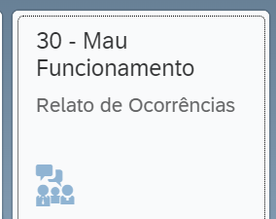

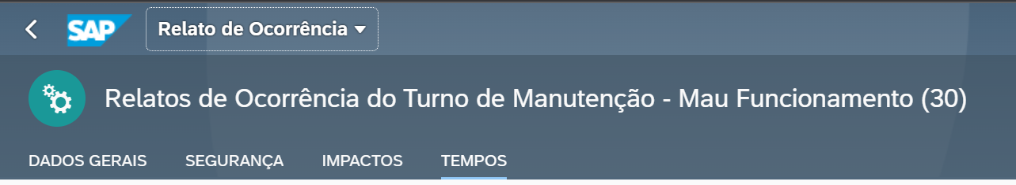

**By-pass ou Jump Anormais**

Trazer informação conforme abaixo, com opção de inserir e eliminar linhas 

Código de Medidas: Trazer default 200 (sem opção de edição).

Texto breve para código: Trazer default somente visualização.

Texto das medidas: Campo livre para digitação- texto curto e com opção de falar e o sistema digitar 

|  |  |  |  |
| --- | --- | --- | --- |
| Campos  1 |  | Código de Medidas | **By-pass ou Jump Anormais** |
| 2 |  | Texto: Microfone de rádio com preenchimento sólido | Permitir digitar ou ditar via microfone. |
| 3 |  | Autor: | Trazer default o usuário que está criando a nota (permitir modificar) |
| 4 |  | Data: | Trazer default a data que está sendo criada a nota (permitir modificar) (trazer data via match-code) |
| 5 |  | Hora: | Trazer default a hora que está sendo criada a nota (permitir modificar) (trazer hora via match-code) |
| 6 |  | Ponto Jump (Local Inst.): | Permitir digitar ou pesquisar via match-code o Local de Instalação |
| 7 |  | Canal frequência rádio: Microfone de rádio com preenchimento sólido | Permitir digitar ou ditar via microfone. |
|  |  |  |  |
| 8 |  | Criar nota para correção | Selecionar SIM ou NÃO |

No item do relato de turno “segurança” foi implementada lógica de back end parecida com a que vamos usar.

Todos os campos de 1 a 7 devem ter preenchimento obrigatório.

Campo 1: Código de medidas:

O programa deverá trazer no “código de medidas” **PMFUTASK** igual a **200** (isso ficará transparente para usuário).

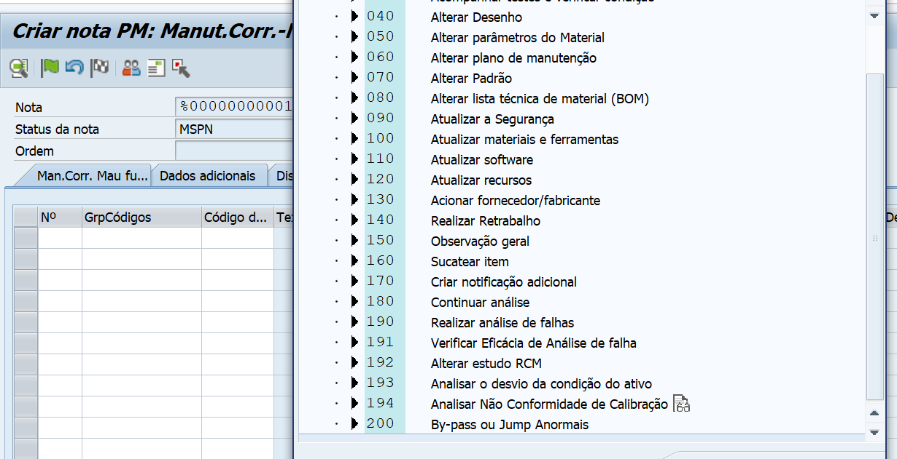

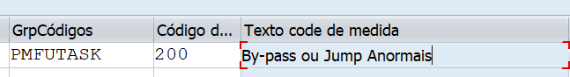

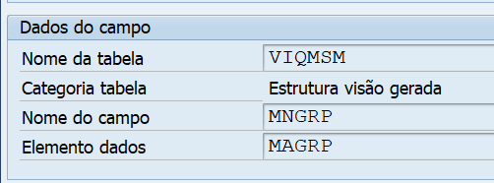

Campo 2- Texto: CHAR 40

SAP:

Gravar no campo texto da medida.

VIQMSM- MATXT

Os campos de 3 a 7, serão gravados no campo texto longo da medida

Campo 3- Autor:

Trazer default usuário que está criando a nota, mesmo campo e características do



SAP: Gravar no campo texto longo da medida:

usar a função CREATE_TEXT Parametros para a função:

FID LTXT

FLANGUAGE PT

FNAME 8000000039440001 (número da nota mais alinha da medida)

FOBJECT QMSM

SAVE_DIRECT X

FFORMAT *

Cada campo deverá ser inserido em uma linha do campo texto.

Exemplo:

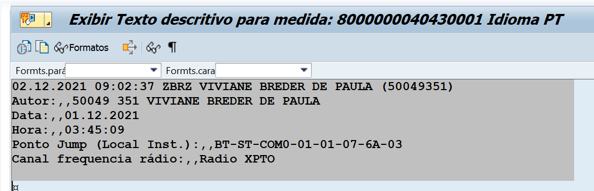

Ao criar a nota 40, o numero da mesma deve ser referenciado no campo descrição longa da nota 30, conforme demonstrado abaixo:

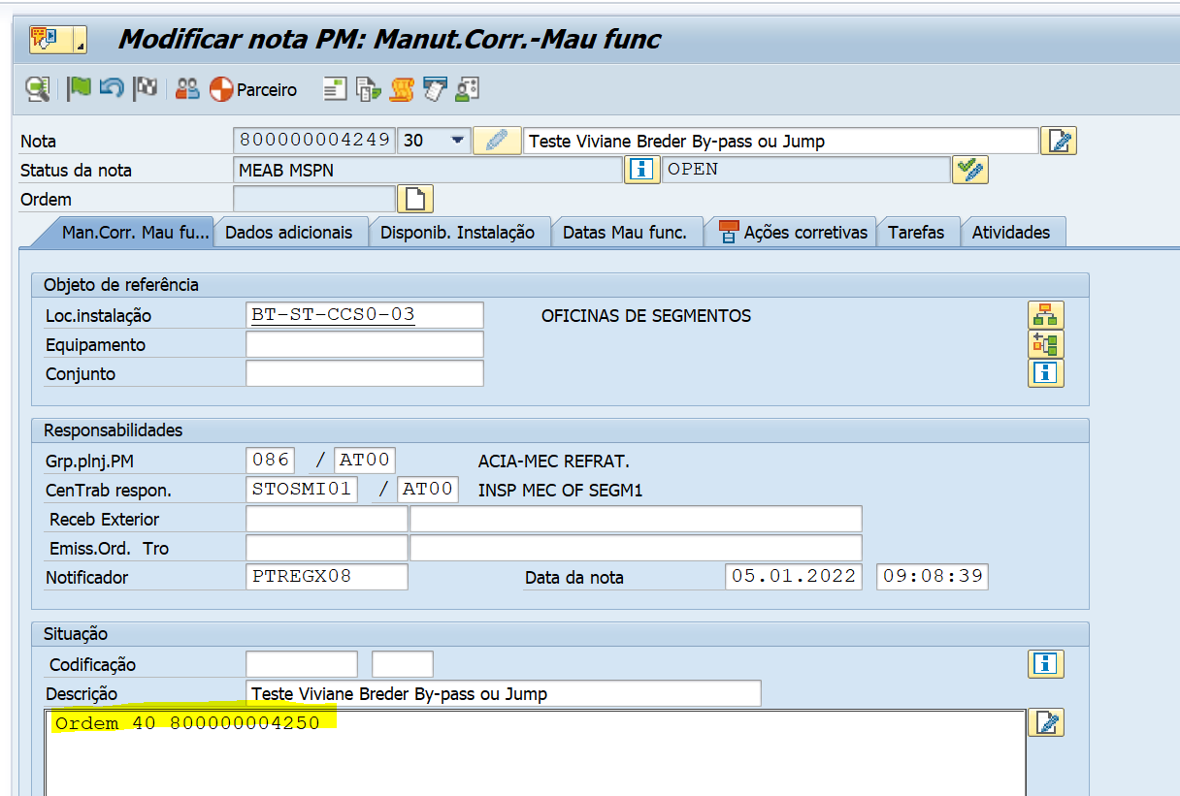

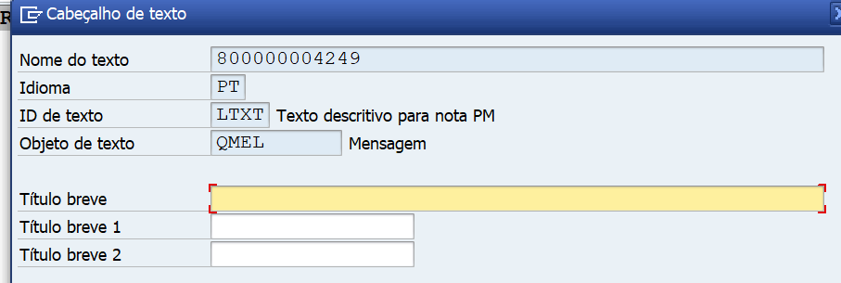

**Disparar criação da nota 40- Anomalia Vermelha**

Sempre que o programa criar uma nota que tenha uma medida PMFUTASK 200, verificar se o campo 8 Criar nota para correção, se NÃO encerrar medida e nota 30.

Se SIM, criar nota de anomalia vermelha tipo 40.

Informações Técnica para identificação da medida 200.

Acessar a tabela VIQMSM com numero da ordem, onde o campo MNGRP for igual a PMFUTASK e o campo MNCOD for igual a 200 e a resposta do campo 8 for SIM, disparar a criação da nota 40 anomalia vermelha.

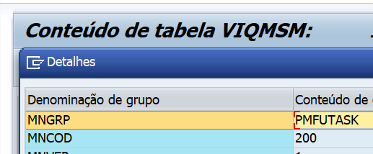

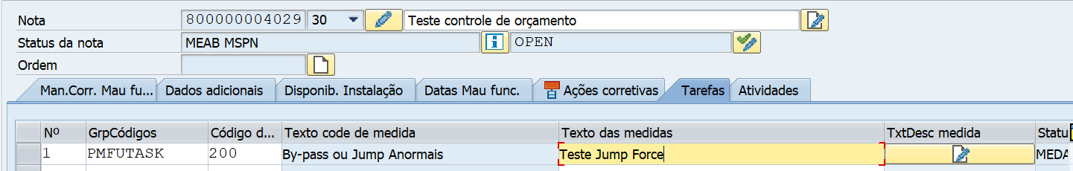

Ao criar a medida PMFUTASK 200 ir em “criar notificação adicional”

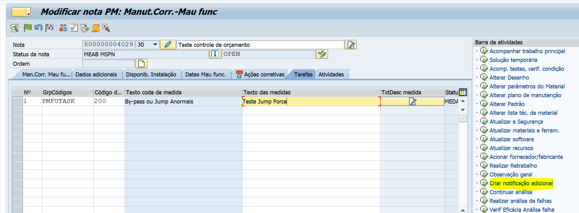

Opção Anomalia Vermelha

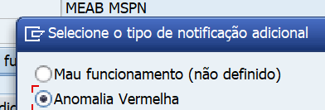

Substituir a descrição da nota por JUMP FORCE NOTA XPT0 (numero da nota 30 de origem)

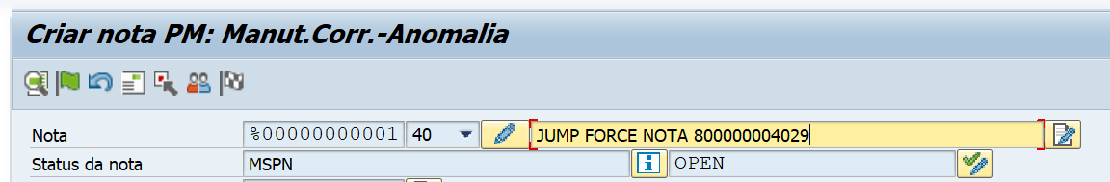

Substituir a informação do Local de Instalação pelo informado no Fiore campo 6 Ponto Jump (Local Inst.):

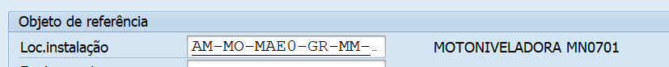

Nos campos Dano e Causa, informar os mesmos dados da nota de origem 30.

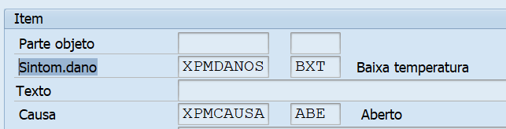

Salvar.

Acessar novamente na nota 30 e encerrar a medida e a nota.

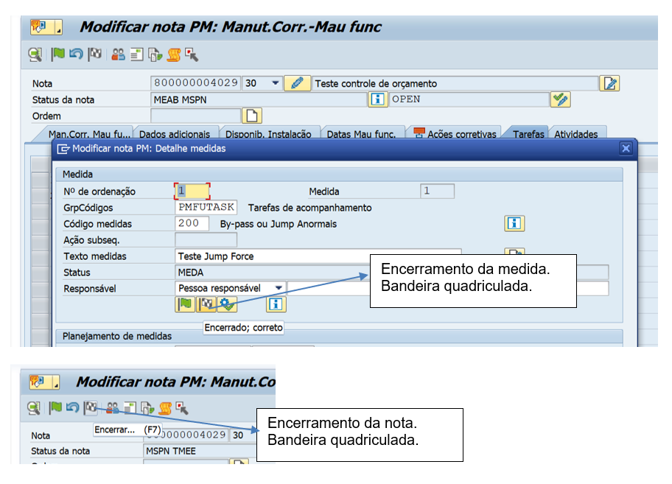

**SHDB do processo realizado no SAP**, exemplo nota de criação da nota no SAP:

Criação Nota 30 com medida PMFUTASK 200:

Registro: NOTA30MEDIDA

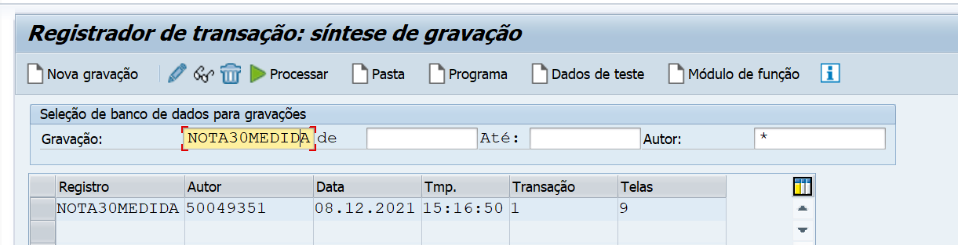

Criação de Nota 40

Registro: NOTA40

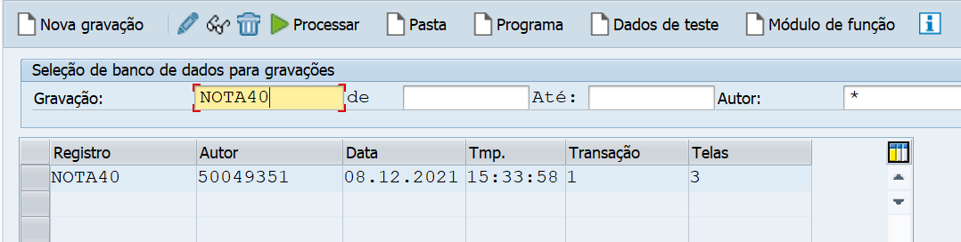

**Desenhar Fluxo**

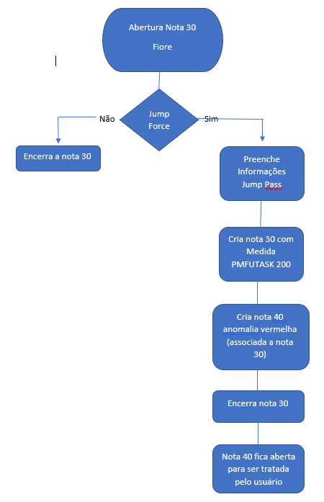

Para testes no ambiente QAS

**Verificar notas 40 JUMP FORCE criadas no SAP**:

Acessar a transação IW29

Mínimo de parâmetros:

Informar tipo de nota 40

Status “aberto” e “em processamento”

Data desejada

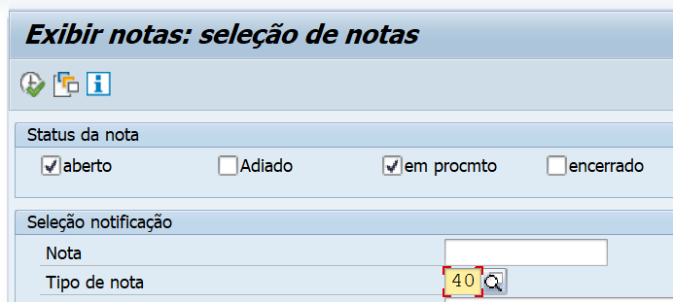

Pesquisar pela descrição JUMP FORCE*

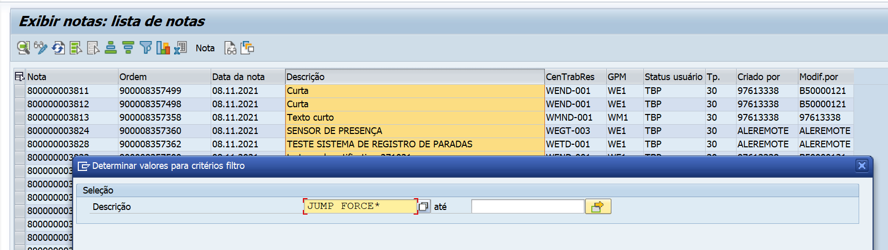

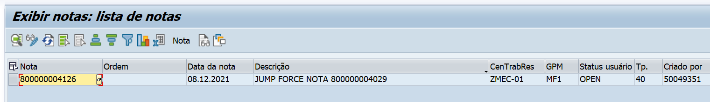

Ordem JUMP FORCE ficará aberta a ação.

